ВНЕКЛАССНОЕ МЕРОПРИЯТИЕ ПО ТРУДОВОМУ ВОСПИТАНИЮ
Тема: «Жизнь без труда - путь в никуда»
Актуальность:
В связи с приоритетом воспитания в концепции современной школы возрастает роль трудового воспитания. Труд осознаётся людьми как целесообразная, сознательная, физическая или интеллектуальная деятельность человека, направленная на удовлетворение его материальных и духовных потребностей, развивающая его физические и духовные силы. Воспитательная функция труда заключается в развитии и закреплении у учащихся в ходе трудового процесса общественно ценных качеств и свойств личности, нравственно-эстетического отношения к жизни и деятельности.
Как показывает опыт, в некоторых семьях детей намеренно ограждают от выполнения каких-либо трудовых поручений. В результате оберегания от обслуживающего, общественно – полезного и ручного труда, как от «третьесортного», дети вырастают не подготовленными к трудовой деятельности на бытовом уровне, несамостоятельными и неспособными к элементарному самообслуживанию. Поэтому воспитание труда в школе является важным этапом и поможет обеспечить развитие трудовых навыков у всех учащихся. Этого можно достичь путём привлечения школьников ко всем видам трудовой деятельности в школе: уборке помещений, подготовке классной комнаты к занятиям, дежурству в столовой, раздевалке, уборке мусора на школьной территории, художественно-прикладному труду. Но для полноценного развития личности ребенка, дальнейшего выбора профессии необходимо сотрудничать с семьей, проводить беседы, включать родителей в совместную трудовую деятельность.
Трудовое воспитание является значимой частью общей системы воспитания и не теряет своей актуальности на протяжении всей истории педагогики.
Благодаря труду дети становятся изобретательными, внимательными, усидчивыми, обязательными, физически сильными и здоровыми. Все эти качества помогут ребенку гораздо быстрее и легче адаптироваться в социуме.

Цель: способствовать формированию представления о труде и трудовых поручениях, их роли в развитии личности ребенка.
Задачи:
Образовательные:
- Вoвлeкать yчaщихcя в paзличныe виды тpyдa;
- ocyщecтвлять нaчaльную профориентацию;
- совершенствовать умения работать самостоятельно и в коллективе;
- расширять представление детей о труде, в том числе о творческом труде, о его значении в жизни людей.

Воспитательные:
- Воспитание трудолюбия, желание приносить людям радость и счастье своим трудом;
- Воспитывать дружеские отношения между детьми.
Форма проведения: «Калейдоскоп»
Методические приемы: рассказ с элементами беседы, творческие задания, презентация, игры, инсценирование.
Оформление: 1.Выставка изделий, выполненная учащимися
2. Таблица «Виды труда», иллюстрации
3. Презентация.
Оборудование: Мультимедийный проектор, экран, наглядность для всех конкурсов.

План проведения:
I.Организационная часть.
1. Метод «Поздороваемся ладошками»
II.Основная часть.
1.Постановка проблемного вопроса.
2. Экскурс в историю.
3.Творческая работа в группах.
4.Рассказ с элементами беседы. Презентация.
5.Метод релаксации . Упражнение «Сбор хлопка»
6. Разбор видов труда с элементами игры. Выставка
7. Инсценирование;
8.Метод «ВЕЕР трудолюбия»
III. Заключительная часть.
1. Рефлексия. Прием « Букет настроения»
2. Песня «Всегда найдется дело для умелых рук»

Ход внеклассного занятия
I. Организационная часть
Учитель: Добрый день, ребята и гости! Ребята на нашем мероприятии присутствуют гости. Поприветствуем их. Пусть этот день действительно будет для вас сегодня добрым. И разбудит в каждом из вас лучшие чувства – желание слышать, понимать и поддерживать друг друга, узнавать новое, и конечно же трудиться.
Метод «Поздороваемся ладошками!».
Пожелаем друг другу здоровья. Повернитесь друг к другу, посмотрите в глаза, улыбнитесь. Разверните ладони, но не прикасайтесь. Теперь соединяем пальцы со словами:
Желаю (большой)
Успеха (Указательный)
Большого (средний)
Во всем (безымянный)
И везде (мизинец)
Здравствуй (всей ладонью)

Учитель: Вы готовы если надо, что- то вспомнить и узнать? ДА
Ну, а главное готовы, вы сегодня рассуждать? ДА

II. Основная часть
1.Постановка проблемного вопроса. Слайд 1
- Ребята, можете ли вы ответить на вопрос: что играет важную роль в жизни человека?
- Я вижу, вы затрудняетесь. Внимательно слушайте, активно работайте и в конце занятия мы вместе постараемся найти ответ.
2. Экскурс в историю. Слайд 2
Издавна в русском народе детей с самого раннего детства приучали к труду. Русская традиция – это благородное отношение к труду. В качестве правил трудового поведения выступали пословицы и поговорки.
Есть такое выражение « работать, засучив рукава». Оно зародилось в очень далекие времена, когда русские люди носили одежду с очень длинными рукавами. У мужчин они достигали 95 см, а у женщин были еще длиннее. Попробуйте поработать в одежде с такими рукавами: будет неудобно, получится плохо. Чтобы дело спорилось, рукава надо засучить, а кто работал плохо, говорили «спустя рукава». Об умелом работнике и теперь говорят, что он работает « засучив рукава»
Надеюсь, именно так мы сегодня будем работать.

3.Творческая работа в группах
(заранее раздаю, разрезанные пословицы, по 3 каждой группе)

Знаете ли вы пословицы и поговорки о труде? Сейчас мы это проверим. К сожаленью тема нашего занятия упала и разбилась; чтобы ее прочитать надо собрать осколки, для этого соедините начало и конец каждой пословицы..И если мы справимся с этим заданием, узнаем тему занятия.-1минута

Слайд 3
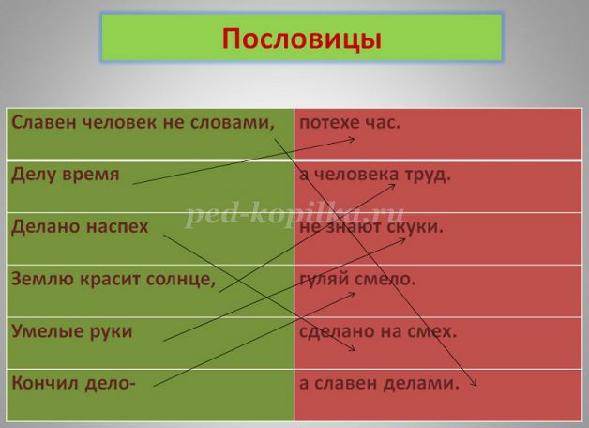
(Отгадываем пословицы, проверяем, поочередно зачитываем, и крепим осколки)
Слайд 4
ИТАК, тема нашего занятия, которая пройдет в форме деловой игры
«Жизнь без труда - путь в никуда» и говорить мы будем - о труде (хором)
4.Рассказ учителя с элементами беседы о труде
ДЕТИ:
В мире слов разнообразных, Не позволяй душе лениться!
Что блестят, горят и жгут, Чтоб в ступе воду не толочь,
Золотых, стальных, алмазных, Душа обязана трудиться
Нет священней слова – Труд! И день, и ночь, и день, и ночь!
Слайд 5
В толковом словаре Даля, дано определение слова «ТРУД»
Труд - работа, занятие, упражнение, дело; все, что требует усилий, старанья и заботы; всякое напряженье телесных или умственных сил; все, что утомляет. Человек рожден на труд.
Слайд 6
Учитель: Ребята, труд – это волшебство и безграничное творчество. Труд - это источник радости, удовольствия. В трудовом коллективе человек учится общению с другими людьми, получает возможность ощутить силу коллектива. В труде человек мужает как физически, так и нравственно. От труда зависит его благополучие.
СЛАЙД 7
Труд имеет и большое личное значение. Мы знаем, как счастливы люди, которые многое умеют делать своими руками, и как несчастны и беспомощны, которые ничему не научились.
Современный труд требует от человека не только умений, но и знаний. Прочитав ваши мини-сочинения, я узнала, что у каждого из вас есть заветная мечта: один хочет стать врачом, другой полицейским, третий пожарным, И ДАЖЕ ГЕНЕТИКОМ
Слайд 8
Чтобы стать хорошим специалистом, человек должен много знать и уметь, а для этого нужно учиться. И сейчас, для нас с вами , учеба - это главный труд.
Ученик:
Если хочешь строить мост,
Наблюдать движенье звезд,
Управлять машиной в поле,
Иль вести машину ввысь
Хорошо работай в школе
Добросовестно учись!
С.Маршак

Слайд 9
Учитель:
Подберите родственные слова:
Трудный – требующий большого труда, усилия, напряжения,
трудолюбивый – любящий трудиться,
труженик – тот, кто трудится.

Трудолюбие – это достоинство человека. Подберите синонимы к слову – труд. Все великие люди были необычайно старательными, прилежными и трудолюбивыми.
- А какой смысл вы вкладываете в слова «старательный» и «прилежный». (Ответы детей)
- Каким вы представляете прилежного старательного человека? Опишите. (Дети отвечают)
- Часто учителя обращаются к ученику с просьбой: «Старайся!» Что это значит? (Значит, надо выполнять задание так, чтобы результат имел высокую оценку и доставил всем радость).
Для того, чтоб жить достойно, надо всем трудиться, как умственно, так и физически.
Труд бывает двух видов: умственный и физический. До этого , мы говорили об умственном труде, а теперь выполним физический труд, физминутку.

5. Метод релаксации.
Упражнение «Сбор хлопка» – 2 команды
Звучит веселая музыка
Пока играет музыка, игроки должны быстро собирать «хлопок». Затем результаты сравниваются (кто больше собрал).
Знаете ли Вы, что такое хлопок? (ответы детей) Так вот пришло время собрать хлопок. (на веточке висит хлопок, из ватных дисков). На улице жарко, вы прикрываетесь от солнца, обмахиваете себя руками, (дети выполняют упр-я) Вдруг подул сильный ветер, вы съежились, стараетесь укрыться от дождя. Скоро пойдет дождь, нужно срочно собрать хлопок. (делаю хлопОк в ладоши) По сигналу игроки по очереди срывают диски и несут в корзинки. По сигналу (хлопОк) игра заканчивается. (подвели мтог) Глубоко вздохнули, расслабились и с хорошим настроением продолжаем занятие.
6. Разбор видов труда с элементами игры. Презентация Слайд 10

Учитель: М.Горький - один из самых значительных и известных в мире русских писателей и мыслителей сказал: «Никакая иная сила не делает человека великим и мудрым, как это делает сила труда – коллективного, дружного, свободного труда». «Нужно любить то, что делаешь, и тогда труд, даже самый грубый, возвышается до творчества».
- Многие ребята, мечтая о взрослой жизни, ищут для себя какой-то идеал для подражания, выбирают человека, на которого хочется быть похожим. Чаще всего в качестве такого идеала выступают звезды шоу-бизнеса, герои телепередач и кино. А ведь истинные герои живут среди нас – это ваши родители, бабушки, дедушки. Изо дня в день они скромно делают свою работу: учат, лечат, строят, перевозят, продают, убирают, кормят - делают все то, без чего мы не можем жить, это их обязанности, их трудовая деятельность.

У детей в семье и в школе тоже есть свои трудовые обязанности. И чтобы наш труд стал творческим, нужно начинать трудиться с самого детства на примере взрослых в семье и дружном коллективе класса.
Сейчас мы более подробно рассмотрим виды труда и узнаем, как творчески вы их выполняете. Слайд 11

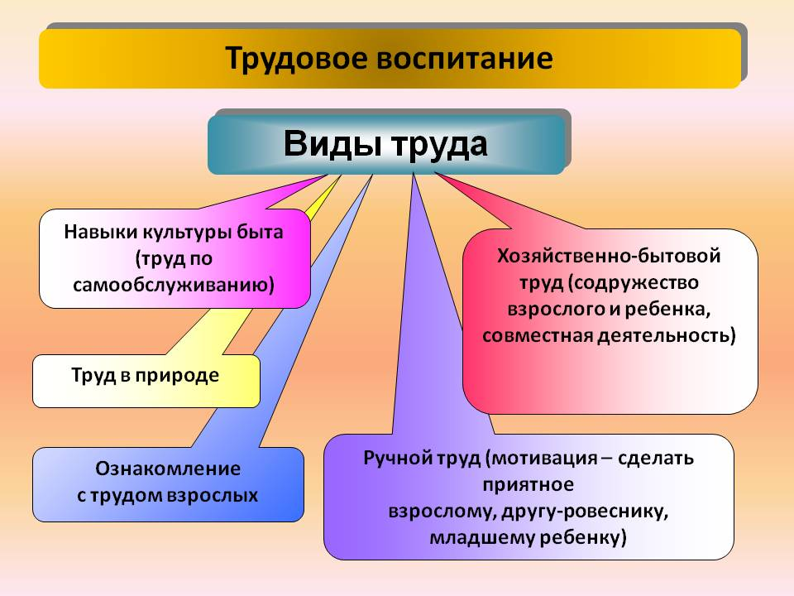
Слайд 12

1. Навыки культуры быта: Самообслуживание — обслуживание самого себя (умывание, уход за собой и другими).
Слайд 13
2. Хозяйственно-бытовой труд — поддержание чистоты, порядка дома, в школе.
Слайд 14, 15, 16
Обратившись с вопросом к вашим родителям «Какую работу вы выполняете дома?», они ответили фотографиями. (слайд-шоу). Я была приятно удивлена и рада, что вы – трудитесь!

Игра «Узнай, что сказали руки?
Ребята, посмотрите на свои руки. У мальчиков они большие, сильные, у девочек - нежные, ласковые.
Мы любим свои руки, ведь они могут всё: и пожать друг другу руки, и подать руку помощи товарищу, и дать корм голодным птицам и животным, и красиво накрыть стол, и приготовить пищу.
(показываю предмет, а руки подсказывают, что нужно делать)
Например: Лейка - полить цветы, веник - подмести пол, тарелка - помыть посуду, тряпочка- протереть пыль и т.д.
Заключение: Я надеюсь, что сегодня вы хорошо поняли, что возможности ваших рук очень большие. Они могут работать, играть и даже заменить нам глаза. Вот какие ценные наши руки.
Слайд 17
3. Труд в условиях природы: уход за растениями, кормление животных,слайд 18
Слайд шоу «Как мы помогаем природе» ------- Я рада за вас. Вы настоящие хозяева, и ваши питомцы без внимания не останутся.
Слайд 19
Судя по вашим делам, можно сказать, что вы не только трудолюбивые, но и добрые, заботливые ребята. Это еще раз доказывает, что мы не зря, начиная с 1класса, открыли «Копилку Добрых Трудовых дел» и успешно ее накапливаем по настоящее время.
Слайд 20
4. Ручной, художественно-прикладной труд:
способствует развитию элементарных умений, навыков, знание (работа над поделками из разных материалов, лепка, рисование и другие виды).
Выставки поделок, сопровождаемая чтением стихов
- Ни секрет, что изделия сделанные своими руками доставляют больше удовольствия, чем купленные. Они создают уют и хорошее настроение. Многие ребята любят делать все своими руками, создавая прекрасные изделия и украшения.
Слайд 21
5. Ознакомление с трудом и профессиями взрослых.
- Ребята, вы прекрасно знаете, что каждый человек от мала до велика должен трудиться, так как без труда нельзя прожить. Труд был, есть и будет основой на Земле. А, чтобы стать хорошим специалистом, человек должен многое знать и уметь. Совсем скоро ваши школьные годы закончатся, вы повзрослеете, и перед вами встанет серьёзный вопрос «Кем быть?». Вы сейчас много мечтаете, а мы, взрослые, должны помочь вам выбрать профессию на всю жизнь и не ошибиться в выборе.
Вопрос: - Ребята, а что такое «ПРОФЕССИЯ»? Что вы знаете об этом слове? (Ответы детей).
- В словаре русского языка С.И. Ожегова дано такое толкование: «ПРОФЕССИЯ – основной род занятий трудовой деятельности».
Вопрос: - Может ли человек получить профессию сразу, без подготовки? (нет).
Правильно, сначала надо учиться, приложив много стараний и труда.
Игра «Закончи фразу» (хором)

Трактор водит …(тракторист),
Электричку …(машинист),
Стены выкрасил …(маляр),
Доску выстругал …(столяр),
В доме свет провел …(электрик),
В шахте трудится …(шахтер),
В жаркой кузнице …(кузнец),
Кто все знает …(молодец)!

7. Инсценирование Слайд 22

Учитель: Ни одно живое существо не обходится без труда. Трудится бобр, строя себе плотину, птички вьют гнёзда, лисы, мыши, кроты роют себе норы. В народе каждый знает, что муравей невелик, да горы копает. Ваши родители каждое утро уходят на работу, вы спешите в школу так как учеба - ваш основной труд в данное время.
Я уверена, друзья мои, что и вы уже многое умеете. Расскажите, как вы трудитесь.
Слайд 23

Сценка С. Михалков «Важные дела»
(Диалог детей (хвалятся друг-другу))

- Я без работы не сижу – сама в руках утюг держу.
- Я тоже дома, чем могу, на кухне маме помогу!
- Сегодня бабушка больна, я дать лекарство ей должна.
- Мы разбиваем огород. У нас немало с ним хлопот.
- Цыплята наши есть хотят, мы накормить должны цыплят.
- Я собираю семена, корзинка, кажется, полна.
- Немало дела детворе! В труде живём ВСЕГДА, ВЕЗДЕ!!

Слайд 24
- В наше время, к сожалению, упал престиж труда. Зачем трудиться, если можно выиграть на «Поле чудес», или стать миллионером в телевизионной игре, или поймать свое счастье в очередной лотерее? Но никакой выигрыш или приз не дадут человеку такой радости, такого счастья, которое может подарить труд. А если мы с вами будем жить без труда, то останемся у «разбитого корыта», как старуха из сказки А.С.Пушкина, или стрекоза из басни И.А.Крылова «Стрекоза и Муравей», что и подтверждает тема нашего мероприятия «Жизнь без труда - путь в никуда»
Слайд 25
(Если позволяет время: можно показать слайды сказочных персонажей, дети должны отгадать автора и название; можно предложить назвать положительных героев, например «Золушка», назвать поручения, которые выполняла Золушка )
Учитель: К сожалению, бездельничают не только в книжках, но и в реальной жизни.
И об этом написал в своём стихотворении Н. Лифшиц.

СЦЕНКА
Автор: Усталая с работы пришла под вечер мать
И видит, что у сына не прибрана кровать,
Что стынет чай в стакане, что пол не подметён,
Что лёжа на диване, читает книжку он.
И мать ему с обидой промолвила:
Мама: - Сынок,
Когда-нибудь ты маме хоть чем-нибудь помог?

Автор: А сын ответил хмуро, едва взглянув на мать:
Сын: - Ты, мамочка, мне книжку мешаешь дочитать.

Учитель: Что вы скажете о таком сыне? (ответы детей)

Учитель: Если мама иногда придёт усталая с работы,
Согрей её своей заботой, во всём ей помоги тогда.

А каким должен быть трудолюбивый человек, какими качествами обладать?

8. Метод «ВЕЕР трудолюбия» и ВЕЕР лени (работа в группах)

( На столах лежат разноцветные лепестки с качествами положительными и отрицательными, выбрать только те качества, которые характеризуют трудолюбие. Когда дети выберут все положительные качества, нужно их сложить веером, скрепить и прикрепить на доску)

Из предложенных качеств выберете те, которые помогут дать полное представление о понятии « труженик»: (учитывается, чья команда правильно и быстрее собрала веер)

Любознательный, сообразительный, ленивый, торопливый, старательный, лживый, терпеливый, безответственный, бережливый, аккуратный, неисполнительный трудолюбивый, беззаботный, требовательный, неработоспособный, решительный , небрежный, лукавый (хитрый) и т.д.

- Что характеризует наш веер? - Веер трудолюбия

-А теперь соберите оставшиеся лепестки качеств и тоже скрепите их в веер.
- Что характеризует этот веер? Лень, безделье (зачитывают) – Веер лени

- Ребята, какими качествами вы хотите обладать?

У Вас на столах лежит лень, грязная, ужасная (кусок темного пластилина), давайте добавим к ней «Веер лени», спрячем ее в коробку и далеко уберем. Но если вы часто будете повторять «Не хочу!», «Не буду!», «Лень» вернется к Вам.

Ребята, так сможете ли вы ответить на вопрос, который я поставила перед вами вначале занятия «что играет важную роль в жизни человека?»
Конечно же «ТРУД» слайд 25
Важную роль в жизни человека играет – труд. Будьте трудолюбивыми, успешными, творческими. И тогда ваш жизненный путь будет радостным и счастливым.

III. ЗАКЛЮЧИТЕЛЬНАЯ ЧАСТЬ

РЕФЛЕКСИЯ Метод «Букет настроения»

Понравилось ли вам занятие, что нового вы знали, что запомнилось?
Сейчас мы с вами еще раз потрудимся и сделаем «Букет настроения».
Обращаемся к нашим первым и верным помощникам –ручкам, они лежат у вас на столах (вырезанные разноцветные ручки, прикрепленные на палочки)
И если у вас радостное, счастливое настроение, которое вы получили на мероприятии выберите яркие ручки и поставьте в красную вазу, если же у вас не совсем радостное настроение, что то вас тревожит, в чем то не разобрались, выберите темные ручки и поставьте их в синюю вазу.
Я….. рада, что в красной вазе яркий прекрасный букет, значит мероприятие Вам понравилось и принесло пользу. А синяя ваза практически пуста, и у кого плохое настроение, мы хорошенько потрудимся и преодолеем все тревоги.

ПЕСНЯ «Всегда найдется дело для умелых рук» (дети исполняют песню)
1. Всегда найдется дело для умелых рук, 2. Всегда найдется дело для умелых рук,
Если хорошенько поглядеть вокруг: Если хорошенько поглядеть вокруг:
И грядку надо поливать, Цыпленка надо напоить,
И куклу надо обшивать, Котенка надо накормить
И картинки, и картинки, И посуду, и посуду,
И картинки рисовать. И посуду перемыть
3. Всегда найдется дело для умелых рук,
Если хорошенько поглядеть вокруг,
А тот, кто дело не найдет,
Пускай скучает целый год
И лентяем, и лентяем,
И лентяем прослывет!

